Carportsysteme EcoCover

WSM - Walter Solbach Metallbau

Eigenschaften

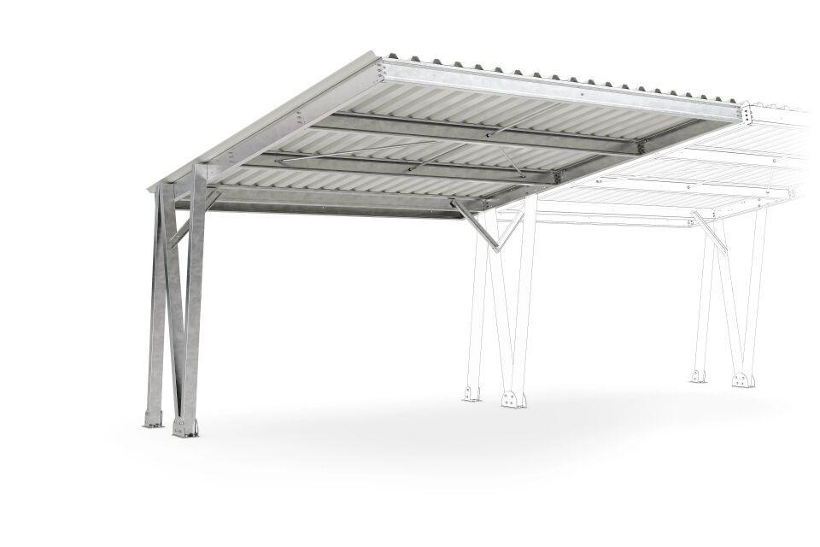

Dachform

Pultdach

Farbton

silber

Montageart

Boden

Oberfläche

verzinkt

Breite (mm)

5.425,00

Höhe (mm)

3.730,00

Tiefe (mm)

5.160,00 - 10.320,00

Dacheindeckung

Trapezblech

Windlastklasse

1 (400 Pa), 2 (800 Pa)

Schneelast (kN/m²)

1,10

Anbaueinheit

Nein, Ja

Entwässerung

frei abtropfend